**Redakční systém LOGOS POLYTECHNIKOS**

**Připomínky k používání aplikace – helpdesk**

# Připomínky k používání aplikace – helpdesk (<https://eteam.prycl.cz/helpdesk>)

Stránka umožňuje všem návštěvníkům napsat zprávu správci helpdesku. Zprávy se měly týkat primárně fungování aplikace (např. návrhy na vylepšení, špatná funkčnost odkazů, . . . ). Do okna E-MAIL napíše uživatel svoji adresu, na které může uživatel očekávat odpověď.

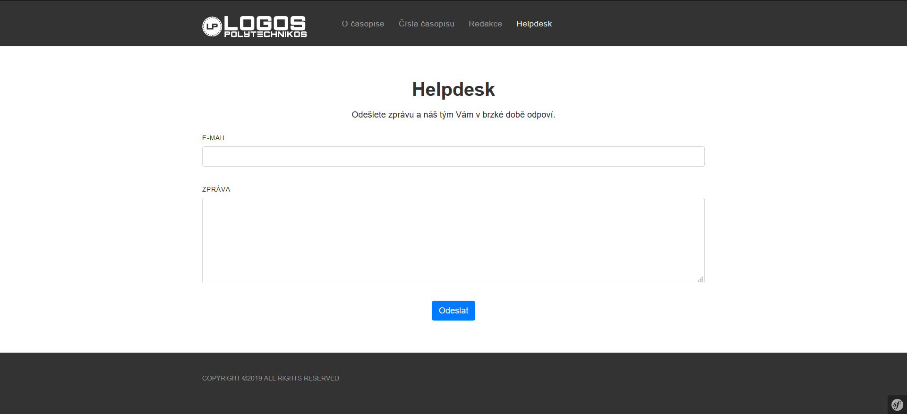

Správce helpdesku má k dispozici si prohlédnout seznam „Nezodpovězených“ a „Zodpovězených“ zpráv. V nezodpovězených zprávách má možnost zprávu „Ignorovat“ (zpráva je zahozena) nebo odpovědět.

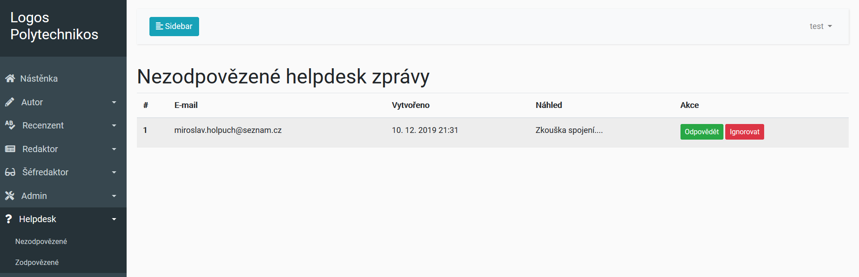

Po odeslání odpovědi je autorovi zprávy odeslána notifikace na jím uvedený e-mail a zpráva je zařazena do seznamu zodpovězených zpráv. V tomto seznamu je možno zobrazit „Detail“ příslušné zprávy a odpovědi.

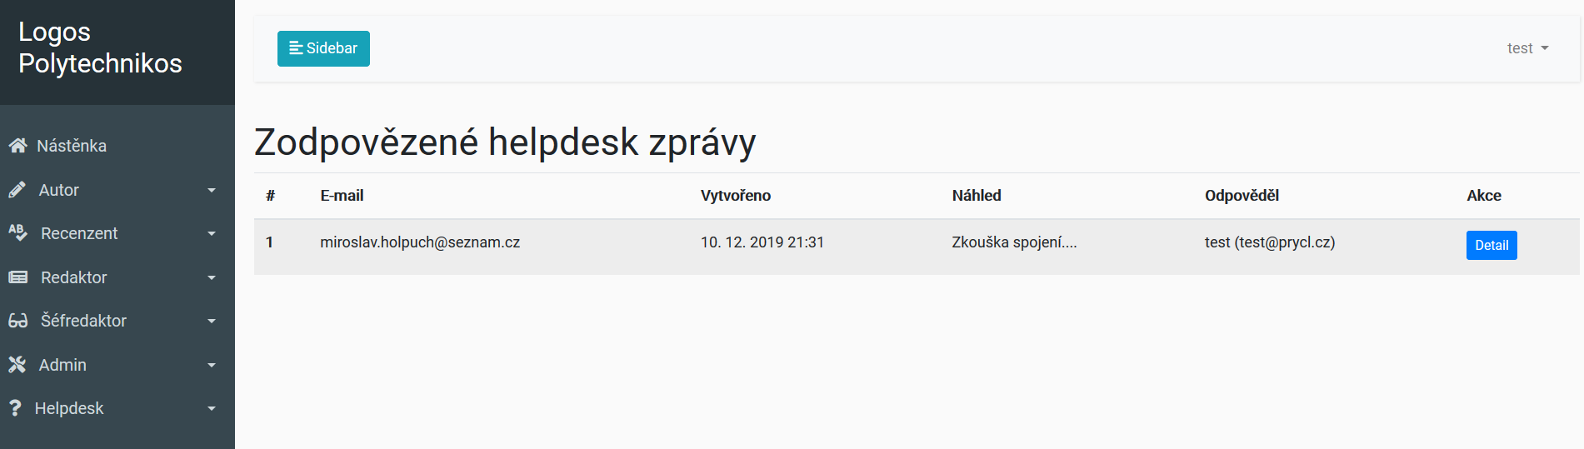

Detail:

